P R E S S E M I T T E I L U N G

Feinschliff für die PROFINET-Security-Spezifikation

Karlsruhe, 15. November 2023: Security im Bereich der operativen Technologie (OT) erweist sich als entscheidende Voraussetzung für eine sichere Datenerfassung, die für die Realisierung von Digitalisierungsprojekten von großer Bedeutung ist. Digitalisierung bedeutet z. B. die Optimierung von Fertigungsprozessen sowie den Abgleich zwischen der physischen und der digitalen Welt. Gleichzeitig steigen die normativen Anforderungen, um die Cybersicherheit von Maschinen, Anlagen und Unternehmen zu erhöhen.

PI (PROFIBUS & PROFINET International) hat bereits vor einiger Zeit erkannt, dass grundlegende Anforderungen im Bereich der OT-Sicherheit von höchster Wichtigkeit sind. In den technischen Arbeitskreisen wurden schrittweise Spezifikationen, Proof-of-Concepts und Richtlinien erarbeitet. Diese Vorgehensweise ermöglicht es, den Umfang beherrschbar und flexibel anzupassen.

Die PROFINET Security Class 1 ist nun in die konkrete Umsetzung übergegangen. Zu diesem Zweck hat PI eine Infrastruktur für die Signierung der GSDs aufgebaut. Die grundlegenden Elemente für die SecurityClass 2 und 3 wurden in den letzten Spezifikationen festgelegt, darunter die Definition von Krypto-Algorithmen und das Handling von Zertifikaten. Dadurch konnten Hardware- und Firmwarehersteller bereits mit der Entwicklung beginnen. Derzeit werden die letzten Funktionen, die teilweise auch von der IEC62443 abgeleitet sind, im Detail spezifiziert, einschließlich des Security Reportings.

Wie von Mitgliedern gewohnt und von den Anwendern auch erwartet, baut PI parallel dazu die Zertifizierung auf. Das Ergebnis wird eine anwendbare und anerkannte Security-Technologie sein, die den Anforderungen entspricht und in enger Abstimmung mit den Herstellern, Anwendern sowie einschlägigen Instituten und Behörden entwickelt wurde.
Mit diesen konkreten Fortschritten leistet PI einen wertvollen Beitrag zur Stärkung der Cybersicherheit im OT-Bereich und trägt dazu bei, die digitale Transformation in der Industrie sicherer zu gestalten.
***

Grafik: Ein umfassendes Security-Konzept für PROFINET leistet einen maßgeblichen Beitrag für die Cybersicherheit von Anlagen und Maschinen.
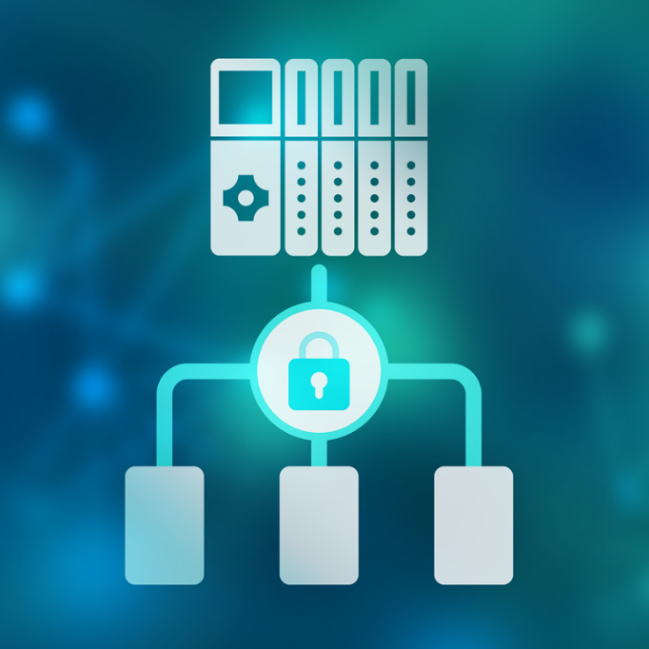

Pressekontakt:
PI (PROFIBUS & PROFINET International)
PROFIBUS Nutzerorganisation e. V.
Barbara Weber

Ohiostr. 8

D-76149 Karlsruhe
Tel.: 07 21 /986197 - 49

Fax: 07 21 / 986197 - 11
Barbara.Weber@profibus.com
http://www.PROFIBUS.com

